Слайд 1 «Домашние животные»
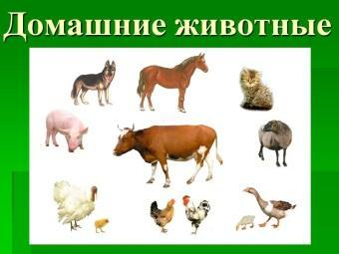
Воспитатель: - Дети, посмотрите – «Кто это у нас в гостях?»
Беседа о домашних животных
Слайд 2. «Корова»
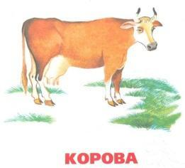
- Дети, кто это? (ответы детей)
- Правильно это корова. А зовут мою корову Буренка.
(Предложить детям повторить как зовут корову.
- Посмотрите, какая красивая моя корова! У нее есть голова. А что у нее на голове?
- Правильно, дети, это рога.
- А это что у коровы? (показывает на хвост). (Ответы детей)
- Правильно, ребята, у коровы есть хвост!
Обращаясь к ребёнку-(имя),Что есть у коровы?(дети отвечают, что у коровы есть рога и хвост).
-А вы знаете, что корова нам даёт? (ответы детей)
Правильно, дети корова даёт нам молоко, оно вкусное и полезное.
А, вы знаете, что корова любит кушать? (ответы детей)
Правильно, дети, корова ест траву!
Коровушка, коровушка
Большие рога
На ребяток не мычи
Лучше дай нам молока.
В: - дети, вы знаете как корова мычит?(ответы детей)
(Предложить детям послушать как мычит корова, потом предложить помычать им самим.)
Слайд 3. «Собачка».
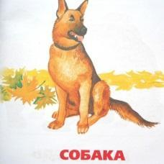
-Дети, кто это? (ответы детей)
Правильно, собачка. А зовут мою собачку Дружок.
-Дети как зовут мою собачку? (ответы детей)
-Дети, а зачем во дворе собака Дружок? (ответы детей)
-Собака сторожит мой дом, а я ее за это кормлю.
-Как вы думаете, что любит есть Дружок? (ответы детей)
-Дружок больше всего любит есть косточки.
- когда собака на кого-то сердится, она лает. Вы знаете, как лает собака? (ответы детей)
Предложить всем полаять как Дружок.
Слайд 4 «Кошка»
. 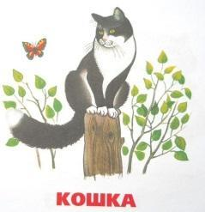
-Дети кто ещё к нам пришел?
-Правильно это кошка. Знаете, как её зовут?
-А зовут мою кошку Мурка.
- Мурка очень любит, когда её гладят, тогда она поёт свою песенку.
- Дети как кошка Мурка поёт свою песенку? (ответы детей.)
- Знаете, что любит кушать кошка? (ответы детей)
-Правильно, дети кошка любит молочко, которое даёт корова.
-Вот я вам и рассказала какие животные живут у меня во дворе. Эти животные дома живут. Домашними их потому и зовут.
-Давайте вместе скажем, как называют этих животных. (ответы детей)
Физкультминутка
-Ребята покажите, как скачут лошадки,
как жуёт корова траву,
как умывается кошка,
как виляет хвостом собака. (Дети показывают движения животных).
Воспитатель: - Ребята, а у меня есть еще картинки, давайте их посмотрим.
Слайд5 «Кошка с котенком»
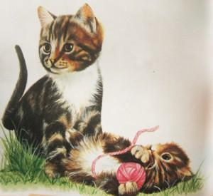
Воспитатель: - Какие животные изображены на каждой картинке?
Дети: - (узнают и называют их)
Воспитатель: - Ребята, а кто нарисован рядом с кошечкой?
Воспитатель: - Правильно! Котёнок. Это её детеныш, обращает внимание детей на то, что кошка большая, котёнок маленький.
Кошка большая, мяукает громко, протяжно: «Мяу-мяу-мяу», а котёнок?
Дети: - (воспроизводят мяуканье кошки и котёнка)
Говорит котёнку кошка,
Подрасти ещё немножко, но не терпится малышке,
Поиграть с ней в кошки-мышки.
Слайд 6 «Собака со щенком»
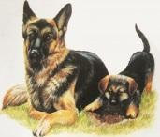
Воспитатель: - Посмотрите, а кто на этой картинке?
Дети:
Воспитатель: - Правильно! Собака! А кто рядом с нею? Это её детеныш – щенок.
Воспитатель: - Кто же это? Повторите: Собака со щенком
С днем рождения щеночки,
мама всех целует в щёчки,
А щенки хвосты задрав,
Отвечают ей: «Гав! Гав!»
Воспитатель: - обращает внимание детей на то, что собака большая, а щенки маленькие, и собака лает громко: «Гав-Гав-Гав, а щенки?
Дети: - (воспроизводят пение собаки и щенков - хором и индивидуально).
Слайд 7 «Лошадь с жеребенком»
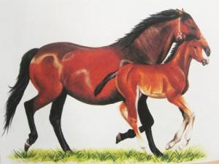
Воспитатель: - Посмотрите, а кто на этой картинке?
Воспитатель: - Правильно! Лошадь! А кто рядом с ней? Это её детеныш-жеребёнок.
Воспитатель: - Кто же это? Повторите: Лошадь с жеребёнком.
Воспитатель обращает внимание детей на то, что лошадь большая, жеребёнок маленький, и лошадь кричит громко: « Иго-го!», а жеребёнок?
Дети: - (воспроизводят пение лошади и жеребенка хором и индивидуально).
Воспитатель ввозит в групповую комнату большую игрушечную машину, в кузове, которой находятся игрушки: кошка, лошадь, собака, корова, и их детёныши). Дети рассматривают игрушки и играют с ними.
Воспитатель: - А теперь давайте посадим котёнка, щенка и жеребёнка к их мамам.
Воспитатель: - Кто котёнка нежно любит?
Кто напоит молоком?
Ну конечно мама!
Дети: - (хоровые ответы детей)
Воспитатель: - Кто щеночка приголубит?
Ну конечно мама!
Дети: - (хоровые ответы детей)
Воспитатель: - Кто от ветра Жеребёнка защитит?
Поругает и простит?
Ну конечно мама!
Дети: - (хоровые ответы детей).
Воспитатель: - А сейчас у нас игра, я буду мама – кошка, а вы мои маленькие котята.
Дети: - (играют, бегают)
(Кошка их позвала, котята подбегают к ней)
-Пока мы с вами играли, все мамы домашних животных потеряли свои детенышей, мамы переживают и просят нас им помочь.
Проводится Дид/игра «Найди детеныша»
-Ребята, а вы любите играть? (Ответы детей)
-Вот и сейчас животные предлагают вам поиграть в игру прятки. (дети внимательно смотрят и запоминают всех, кого они видят. Затем дети отворачиваются, и воспитатель убирает одну фигурку животного.
-Кто из животных спрятался от вас? (ответы детей).

Слайд 8 «Домашние животные и их детеныши».
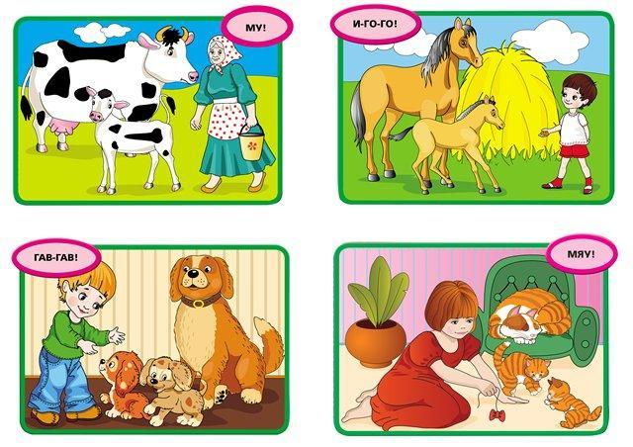
Рефлексия: Воспитатель: Ребята вот мы с вами поиграли, побеседовали. А сейчас давайте вспомним, о чем мы сегодня вели с вами разговор.
- Кто сегодня к нам приходил в гости?
-Что едят эти животные?
-Где они живут?

